COMUNICATO STAMPA
Würth Elektronik presenta il Development Kit per applicazioni di illuminazione per la produzione orticola
Regolare la crescita delle piante con i LED
Waldenburg (Germania), 6 luglio 2020 – Il nuovo Lighting Development Kit di Würth Elektronik con LED per l'orticoltura favorisce lo sviluppo di sistemi per l'illuminazione mirata delle piante. Con il Development Kit, le aziende che sviluppano soluzioni di vertical farming in città oppure "supplemental lighting" ottimizzato in serre possono studiare l'effetto di diverse combinazioni di luce sulle piante e nelle loro varie fasi di crescita. Il circuito sviluppato da Würth Elektronik in questo modo favorisce lo sviluppo di sistemi per il controllo dell’illuminazione.
Lo scopo delle soluzioni a LED per l'orticoltura è l'ottimizzazione dello spettro luminoso, dell'intensità e degli intervalli di illuminazione per diverse piante e parametri qualitativi, al fine ad esempio di migliorare la produzione o il contenuto di sostanze secondarie preziose come i flavonoli. Il Lighting Development Kit offre una soluzione semplice per mescolare i colori RGBW per diverse strategie di illuminazione e per regolare la crescita delle piante con il pannello orticultura in dotazione (include LED delle lunghezze d'onda 450 nm, 660 nm, 730 nm e LED RGBW). Il driver per LED multicolore Magl³C alimenta il pannello fornendogli potenza. Con quattro moduli a LED a corrente elevata step down LDHM MagI³C come "cuore" è possibile regolare singolarmente l'intensità delle quattro stringhe di LED. In questo modo è possibile produrre luce con diversi rapporti di lunghezza d'onda e studiarne l'effetto su diverse piante nelle loro fasi di crescita.
Il controllo viene eseguito utilizzando l'applicazione iOS gratuita "WEilluminate" mediante Bluetooth LE. Sarà a breve disponibile una versione per Android.
Cianografica per soluzioni commerciali
Il kit è adatto per sviluppatori singoli, start-up, ricerca agronomica e produttori di luci. La scheda contiene un filtro EMI, che consente di attenersi ai valori limite stabiliti dalla norma sull'illuminazione EN55015 e dello standard CISPR32 della norma industriale anche durante la regolazione del fascio luminoso delle stringhe di LED. In questo modo il circuito è contemporaneamente anche un prototipo per applicazioni più grandi.
Al link Lighting Development Kit troverete tutte le ulteriori informazioni utili, oltre a una Quick-Start-Guide e alle Application Notes.

Immagini disponibili
Le seguenti immagini possono essere scaricate da internet e stampate: http://www.htcm.de/kk/wuerth

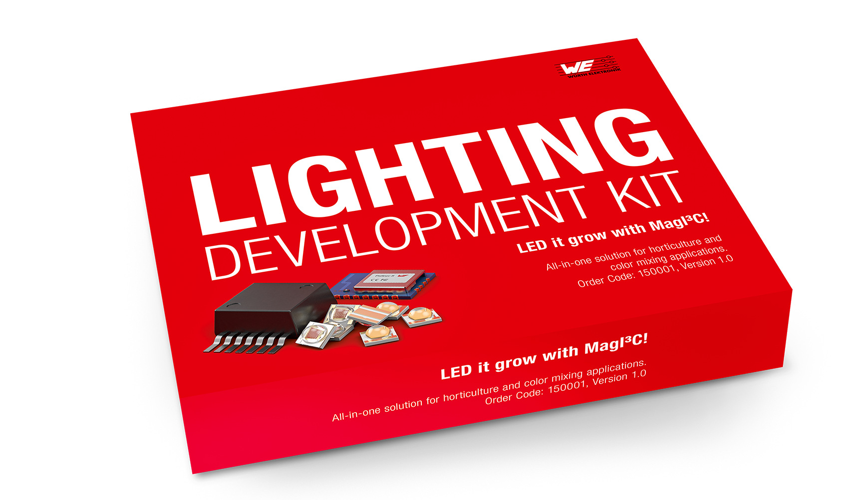

Foto di: Würth Elektronik
Lighting Development Kit per lo sviluppo di sistemi per il controllo dell’illuminazione

Informazioni sul gruppo Würth Elektronik eiSos
Il gruppo Würth Elektronik eiSos è produttrice di componenti elettronici ed elettromeccanici per il settore dell'elettronica e lo sviluppo delle tecnologie per soluzioni elettroniche orientate al futuro. Würth Elektronik eiSos è uno dei maggiori produttori europei di componenti passivi, attivo in 50 Paesi, con stabilimenti in Europa, Asia e America settentrionale che riforniscono una clientela sempre crescente a livello mondiale.
La gamma di prodotti comprende componenti per la compatibilità elettromagnetica (CEM), induttori, trasduttori, componenti HF, varistori, condensatori, resistenze, quarzi, oscillatori, moduli d'alimentazione, trasformatori di energia wireless, LED, sensori, connettori, elementi per la fornitura di corrente, tasti e interruttori, tecniche di connessione, portafusibili e soluzioni per la trasmissione di dati wireless.
La disponibilità a magazzino di tutti i componenti del catalogo senza limite minimo d'ordine, i campioni gratuiti e l'elevato supporto dei nostri dipendenti specializzati e addetti alle vendite così come la vasta scelta di strumenti caratterizzano l'orientamento all'assistenza dell'impresa, unico nel suo genere.
Con la partnership tecnologica con la squadra di Formula E Audi Sport ABT Schaeffler ed il suo supporto alle corse Formula student, il gruppo imprenditoriale mostra la sua forza innovativa nel settore della mobilità elettrica (www.we-speed-up-the-future.com).
Würth Elektronik fa parte del gruppo Würth, leader mondiale nelle tecniche di montaggio e di fissaggio. L'azienda offre impiego a 7300 dipendenti e nel 2019 ha registrato un fatturato di 822 milioni di Euro.
Würth Elektronik: more than you expect!
Per ulteriori informazioni consultare il sito www.we-online.com

Per ulteriori informazioni:  Würth Elektronik eiSos GmbH & Co. KG  Sarah Hurst  Max-Eyth-Strasse 1  74638 Waldenburg  Germania  Telefono: +49 7942 945-5186  E-Mail: sarah.hurst@we-online.de  www.we-online.de | Contatto per la stampa:  HighTech communications GmbH  Brigitte Basilio  Brunhamstrasse 21  81249 München  Germania  Telefono: +49 89 500778-20  Fax: +49 89 500778-77  E-Mail: b.basilio@htcm.de  www.htcm.de

